《实验6 水的电解》拓展提升任务

1．电解水实验如右图所示。  （1）试管2中生成的气体为__________；  （2）该反应的化学方程式为______________________________。 | 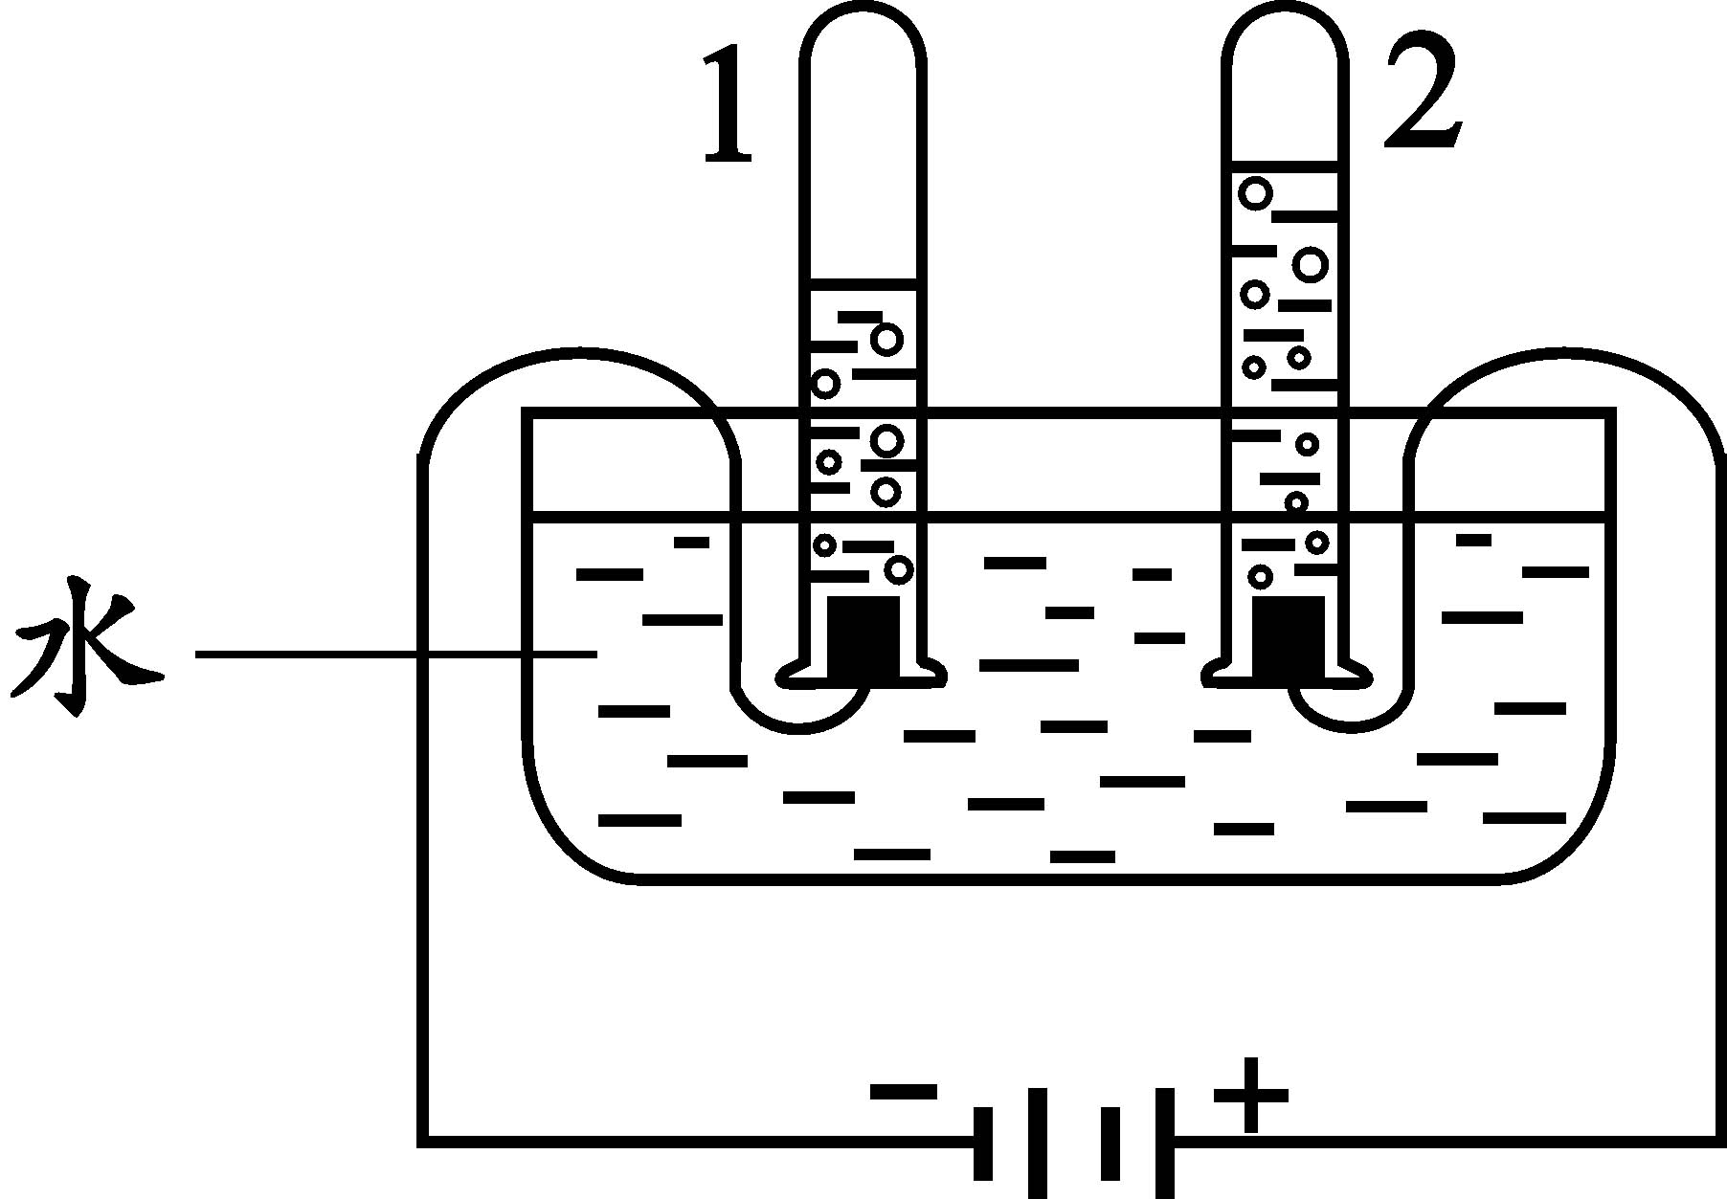
2．根据水的电解实验回答下列问题：
（1）在电解水的过程中，不发生变化的最小微粒是__________________。
（2）下图是水电解的微观示意图，其中反应过程的正确顺序是____________。
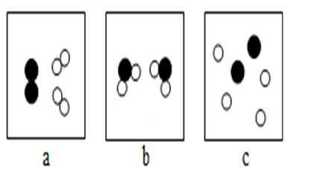
（3）从微观角度分析，“水蒸发”和“水的电解”两个变化的最本质的区别是___________________________________________________。
3．在某次水的电解实验中，测得分别与电源负、正两极相连的试管1、试管2中收集的气体体积的实验数据如下：
时间/min | 1 | 2 | 3 | 4 | 5 | 6 | 7 | 8 | 9 | 10
试管1中收集的气体体积/mL | 6 | 12 | 20 | 29 | 39 | 49 | 55 | 65 | 75 | 85
试管2中收集的气体体积/cm³ | 2 | 4 | 7 | 11 | 16 | 21 | 26 | 31 | 36 | 41
仔细观察以上实验数据，1～6 min内试管1、试管2中收集的气体体积之比大于2：1，而从第7 min开始。每分钟试管1、试管2中收集的气体体积之比等于2：1。分析可能的原因___________________________________。
4．A为纯净物，在一定条件下4.6 g A与足量的B按下图所示充分反应，生成8.8g C和5.4g D，A由__________
组成，已知A的相对分子质量为46，A的化学式可能为______________。
